
《第16章 电压 电阻》全章同步练1
一、选择题
1、由同种材料制成的三根电阻丝，已知它们的长度关系L₁＞L₂＝L₃，横截面积的关系为S₁=S₂＜S₃,现将它们串联接入电路，关于它们的电阻和通过他们的电流，正确的是（ ）
A．R₁＜R₂=R₃ I₁=I₂=I₃ B．R₁＝R₂＞R₃ I₁=I₂＞I₃
C．R₁＞R₂＞R₃ I₁＞I₂＞I₃ D．R₁＞R₂＞R₃ I₁=I₂=I₃
2、如图所示.开关S闭合后，将电压表并联在ab处时读数是0V；并联在bc处时读数是6V，整个电路中没有电流，其电路故障是（ ）
A.L₁灯丝断路 B.L₂灯丝断路 C.电池耗尽无电压 D.L₂灯丝短路
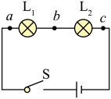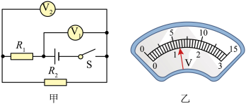
3、在如图甲所示电路中，当闭合开关后，两个电压表指针偏转均为图乙所示，则电
阻R₁和R₂两端的电压分别为（ ）
A．4.8V、1.2V B．6V、1.2V C．1.2V、6V D．1.2V、4.8V
4、 一个灯泡接在三节串联的铅蓄电池上，才能正常发光如果现在用两个同样的灯泡串联后仍接在这个铅蓄电池上，则这两个灯泡将（ ）
A．较亮 B．较暗 C．正常发光 D．烧坏
5、下列说法中正确的是（ ）
A．铁导线的电阻一定比铜导线的电阻大
B．同种材料的导线，若横截面积相同，则长的导线电阻大
C．长度相同的两根导线，细的导线电阻一定大
D．粗细相同的两根导线，长的导线电阻一定大
6、决定导体电阻大小的因素是（ ）
A．加在导体两端的电压 B．通过导体的电流强度
C．导体的电功率 D．导体的材料、长度、横截面积
7、滑动变阻器的电阻能改变，是由于改变了（ ）
A．电阻线的长度 B．电阻线的横截面积 C．电阻线的材料 D．电阻线的密度
8、下列说法正确的是（ ）
A.电阻表示导体对电流阻碍作用的大小，当导体中无电流通过时，导体就无电阻
B.通过导体的电流越小，导体的电阻越大 C.导体两端的电压越大，导体的电阻越大
D.一白炽灯泡的灯丝电阻正常发光时的电阻比不发光时的大
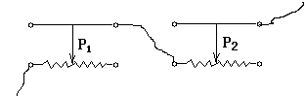9、将两只滑动变阻器按如图所示方法连接，要使这两只变阻器连入电路的电阻最大，应把滑片P₁、P₂放在（ ）
A．滑片P₁放在最右端，滑片P₂也放在最右端
B．滑片P₁放在最左端，滑片P₂也放在最左端
C．滑片P₁放在最右端，滑片P₂放在最左端
D．滑片P₁放在最左端，滑片P₂放在最右端
10、在做“研究导体的电阻跟哪些因素有关”的实验时，提供了下表所示的四根导线，则下列说法中正确的是（ ）
A.研究导体的电阻跟长度的关系应选导线甲和丙
B.研究导体的电阻跟横截面积的关系应选导线甲和乙
C.研究导体的电阻跟横截面积的关系应选导线丙和丁
D.研究导体的电阻跟材料的关系应选导线乙和丁
导线代号 | 甲 | 乙 | 丙 | 丁
长度(m) | 1.0 | 1.0 | 0.5 | 1.0
横截面积(mm²) | 0.8 | 1.2 | 1.2 | 0.8
材料 | 镍铬 | 镍铬 | 镍铬 | 锰铜
11、如图所示电路，电源电压为12V，闭合开关后，两个小灯泡均不发光，用电压表测得ac与bd两点间的电压均为12V，若电路只有一处故障，则故障可能是（ ）
A. L₂的灯丝断了 B. L₁短路 C. R的电阻丝断了 D. 开关接触不良
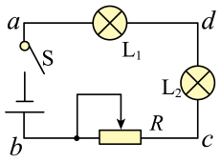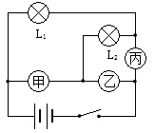
12、如图所示，甲、乙、丙分别是电压表或电流表，下列表述中错误的是（ ）
A. 甲、乙决不允许同时为电流表
B. 要L₁、L₂串联，则甲、丙应为电压表，乙为电流表
C. 要L₁、L₂并联，则甲、乙应为电压表，丙为电流表
D. 要L₁、L₂并联，则乙为电压表，甲、丙为电流表
二、填空题
1、铁、铜、人体、铅笔芯等物体是______体；而陶瓷、橡胶等物体是______体,还有一些元素如硅、等，它们的__________介于金属和非金属之间，常常称做________体.
2、长短、粗细都相同的三段导体，甲是由铜制成的、乙是由铅制成的、丙是由镍铬合金制成的，那么它们三者的电阻从大到小排列的顺序是_______________。将一根粗细均匀的导线均匀拉长，它的电阻变 ，这是因为其 变大， ____ 变小了。
3、收音机的音量控制旋钮是一个电位器，它实际上是一个__________，它通过改变连入电路中的__________的大小来改变电流，从而改变了声音的大小.
4、如图所示是一个电表的表盘。也许你没有学过这种电表的用法，但根据所学的其他电表的读数方法，你也能知道，它的示数是 ，单位是 。
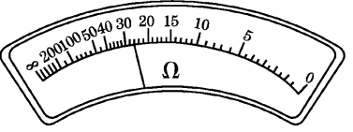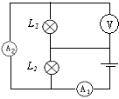
5、在如图所示的电路中，电压表V的示数为4.5V，电流表A₁、A₂的示数分别为1.2A、0.9A，则电源由 节新干电池组成，通过L₁、L₂的电流分别为 A和 A。
6、同种材料组成的四根导线（R₁＜R₂＜R₃＜R₄），如果它们的长度相等，则横截面积最大的是 ，如果它们的横截面积相等，则电阻线的长度最长的是 。
7、在一次测灯L₁和灯L₂串联的电路电压的实验中，电路两端的总电压值如图甲所示，则总电压为_____V，灯泡L₁的电压如图乙所示，则灯L₁的电压为_____V，灯L₂的电压为_____V。
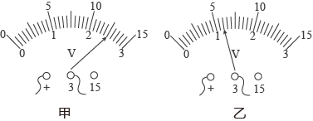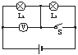
8、如图所示，电源电压为7V恒定不变，当S断开时，电压表的示数为4V，则L₂两端的电压为 ，当S闭合时，电压表所显示的电压值应是 。
三、解答题
1.实验课上，老师给出了两个电压表，两个灯泡，一个开关，一个电池组，若干导线，要求测出两个灯泡串联时各自的电压和电池组的电压，请你在图中将所给的器材连接起来，并将你设计的电路图在方框内画出来..
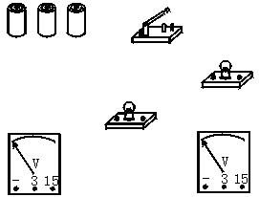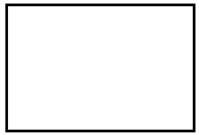
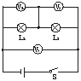
2、某同学在探究串联电路电压间关系时设计了如图所示的电路图，并通过改变电源电压取得了三组实验数据，其中第二次和第三次实验时
电压表V₁、V₂的示数分别如图所示.
（1）把电压表的示数填入表中空格处.
实验  次数 | 电压表V₁  的示数 | 电压表V₂  的示数 | 电压表V₃  的示数
1 | 1 V | 2 V | 3 V
2 |  | 3 V | 4.5 V
3 | 2 V |  | 6 V
（2）分析表中的实验数据，得到的实验结论是：串联电路中 .
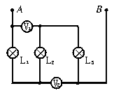
3、如图示电路，L₁、L₂、L₃是三盏相同的灯泡，
V₁的示数为6V，V₂的示数也为6V，问：
（1）L₁、L₂、L₃的连接方式是怎样的？
（2）V₁、V₂分别测的是什么电压？
（3）A、B间的电压值为多大？

4、如图所示，电源电压为6V，电路中的三只灯泡完全相同.问：
（1）若电流表的示数是0.3A，则哪几盏灯中的电流等于0.3A？
（2）电压表的读数为多少？
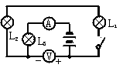

参考答案
一、选择题
1、D；2、B；3、A；4、B；5、B；6、D；
7、A；8、D；9、A；10、B；11、A；12、C；
二、填空题
1、导；绝缘；导电性能；半导；
2、丙、乙、甲；大；长度；横截面积；
3、滑动变阻器；电阻线长度；
4、26；Ω； 5、3；0.9；0.3；
6、R₁、R₄； 7、2.5；1.2；1.3；
8、3V；7V；
三、解答题
1.如图甲、乙所示
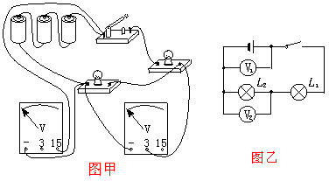
2、（1）1.5V；4V；（2）两端的总电压等于各部分电路两端的电压之和；
3、(1)串联；（2）L₁和L₂的总电压；L₂与L₃两端的总电压；(3)9V.
4、(1)三只灯是串联的，因此所有灯中的电流均为0.3 A.(2)4V.

